V1 – Radikalische Substitution von Hexan mit Brom
In diesem Versuch wird Bromhexan durch eine radikalische Substitution von Hexan mit Brom hergestellt. Es ist nur als Lehrerversuch geeignet, da Brom einem Tätigkeitsverbot für SuS unterliegt. Die Halogenierung des Alkans durch Lichteinfluss soll eine mögliche Reaktion von Alkanen veranschaulichen. Die Reaktionsschritte sind sehr komplex und werden erst in der Oberstufe vollständig behandelt. Der entstehende gasförmige Bromwasserstoff kann mit Hilfe einer Silbernitrat-Lösung und einer Lackmus-Lösung nachgewiesen werden.

Gefahrenstoffe
Brom |  |  | H: 330-314-400 |  |  | P: 210-273-304+340-305+351+338-309+310-403+233
n-Hexan |  |  | H: 225-361f-304-373-315-336-411 |  |  | P: 210-240-273-301+310-331-302+352-403+235
Silbernitrat-Lösung (C= 1 M) |  |  | H: 315-319-410 |  |  | P-: 273-302+352-305+351+338
Lackmus-Lösung |  |  | H: - |  |  | P: -
Bromhexan |  |  | H: 226-315-411 |  |  | P: 210-262-273-302+352
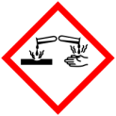 | 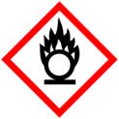 | 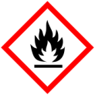 | 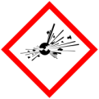 |  |  | 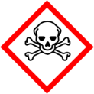 |  | 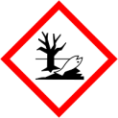

Materialien: 3 Reagenzgläser, Reagenzglasständer, 1 Stopfen, Spritze, Overhead-Projektor, Pipette, Nitrilhandschuhe
Chemikalien: Brom, Hexan, Silbernitrat-Lösung, Lackmus-Lösung
Durchführung: Im Abzug werden in drei Reagenzgläsern je 3 ml Hexan, Silbernitrat-Lösung und Lackmus-Lösung gegeben. Brom wird mit einer Pipette in das Reagenzglas mit Hexan getropft, dabei werden Handschuhe verwendet. Es wird solange zugetropft, bis eine braune Lösung entsteht. Das Reagenzglas wird mit einem Stopfen verschlossen. Optional kann ein Septum verwendet werden. Das Reagenzglas wird anschließend über den angeschalteten Overhead-Projektor gehalten und wenige Minuten gewartet.
Nachdem sich die Lösung entfärbt kann mit einer Spritze das entstandene Gas entnommen werden. Eine Hälfte des entnommenen Gases wird in die Silbernitrat-Lösung geleitet, die andere Hälfte wird in die Lackmus-Lösung geleitet.
Beobachtung: Die braune Lösung entfärbt sich nach einigen Minuten im Licht des Overhead-Projektors. Es fällt ein weißer Feststoff in der Silbernitrat-Lösung aus. Die Lackmus-Lösung verändert die Farbe von blau nach rot.
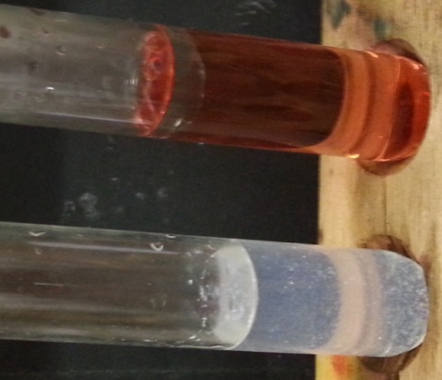
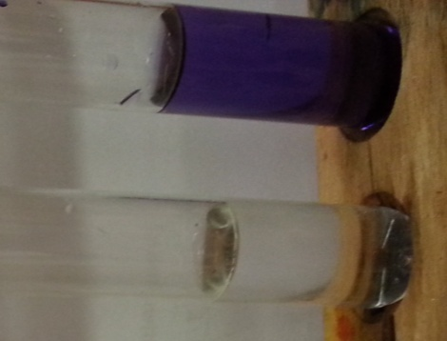
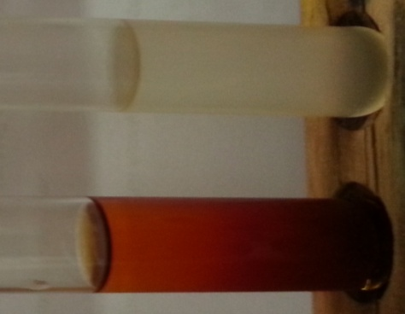

Abbildung 1 – Links: Die Brom-Hexan-Lösung vor und nach der Entfärbung. Mitte: Silbernitrat-Lösung (links) und Lackmus-Lösung (rechts) vor dem Bromwasserstoffnachweis. Links: Silbernitrat-Lösung (links) und Lackmus-Lösung (rechts) nach dem Bromwasserstoffnachweis.

Deutung: Bei der Reaktion handelt es sich um eine radikalische Substitution. Ein Wasserstoffatom des Hexans wird durch ein Bromatom ausgetauscht, wobei auch Bromwasserstoff entsteht. Diese Reaktion kann in drei Schritte unterteilt werden. Der erste Schritt wird Kettenstart genannt. Beim Kettenstart wird das Brom-Molekül bei Lichteinfluss oder Wärme homolytisch in zwei Brom-Radikale gespalten. Die Kettenfortpflanzung ist der zweite Schritt der Reaktion. Die Brom-Radikale reagieren mit dem Hexan zu Bromwasserstoff und einem Alkyl-Radikal. Dieses Alkyl-Radikal reagiert in dem zweiten Schritt der Kettenfortpflanzung mit einem weiteren Brom-Molekül zum Bromhexan und einem neuen Brom-Radikal. Nun beginnt die Kettenfortpflanzung erneut. Bei dem letzten Schritt, dem Kettenabbruch, schließt sich die Reaktionskette indem ein Brom-Radikal mit einem weiteren Brom-Radikal reagiert, oder beide Alkyl-Radikale miteinander reagieren. In der Silbernitrat-Lösung fällt Silberbromid aus, womit das Vorhandensein von Bromid-Ionen im gasförmigen Bromwasserstoff nachgewiesen wird. Die rote Färbung der Lackmus-Lösung zeigt an, dass der pH-Wert unter 7 fällt und damit eine Säure entstanden ist. Damit wird gezeigt, dass Bromwasserstoff mit Wasser zu einem Oxonium-Ion und Bromid-Ion reagiert.
Reaktionsgleichungen:
(1) ${{C_{6}H}_{14}}_{(l)}+{{Br}_{2}}_{(l)}\underset{→}{hν/∆} {C_{6}H_{13}Br}_{(aq)}+{HBr}_{(g)}$
(2) ${{Ag}^{+}}_{(aq)}+ {{{NO}_{3}}^{-}}_{(aq)}+ {HBr}_{(g)} →{AgBr}_{(s)}+ {{HNO}_{3}}_{(aq)}$
(3) ${HBr}_{(g)}+ {H_{2}O}_{(aq)}→{{H_{3}O}^{+}}_{\left(aq\right)}+ {{Br}^{-}}_{(aq)}$
Entsorgung: Bromhaltige Lösungen werden mit Natriumthiosulfat-Lösung versetzt und mit Natriumhydrogencarbonat neutralisiert. Diese Lösung kann im Abfluss entsorgt werden. Die Silbernitrat-Lösung wird mit Natriumthiosulfat-Lösung versetzt und im Schwermetallbehälter entsorgt. Die Lackmus-Lösung wird mit Natriumthiosulfat versetzt und im Säure-Base-Behälter entsorgt.
Literatur: K. Häusler, H. Rampf, R. Reichelt, Experimente für den Chemieunterricht mit einer Einführung in die Labortechnik, Oldenbourg, 2. Auflage, 1995, S. 220.
Unterrichtsanschlüsse: Es kann der Mechanismus der radikalischen Substitution besprochen werden, doch die Reaktionsschritte sind sehr komplex und daher erst in der Oberstufe zu behandeln. Im Anschluss können allerdings die Eigenschaften eines Halogenalkans oder weitere Nachweisreaktionen behandelt werden.
Anmerkungen: Alternativ kann Heptan statt Hexan verwendet werden. Die Lackmus-Lösung kann ersetzt werden, indem ein angefeuchtetes pH-Papier in das entstandene Gas gehalten wird.
Die Verwendung von Chemikalienschutzhandschuhe aus Nitril ist unerlässlich. Einmalhandschuhe bieten keinen ausreichenden Schutz gegen Halogene.

